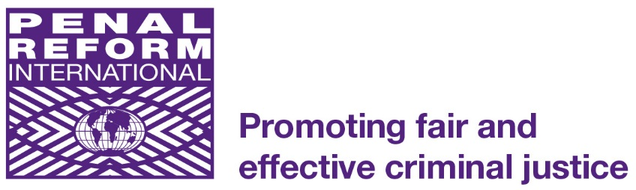

Децата и насилниот екстремизам:
Меѓународни стандарди и реакции на системите за кривично право
Март 2017
Ова е извадок од збирните инструкции кои што можат да се најдат на англиски јазик на www.penalreform.org

Овие инструкции даваат еден преглед за тоа што велат меѓународните и регионалните стандарди во однос на грижата и третманот на децата кои што се осомничени или осудени за престапи што се поврзани со насилен екстремизам. Тие разгледуваат одредени примери на интервенции на државата и на граѓанското општество. Допираат до превенирањето на вклученоста на децата во насилниот екстремизам, меѓутоа првенствено се насочени кон кривичното право и казнената реакција кон овие деца. За повеќе информации Ве молиме погледајте ја веб страната на Penal Reform International - www.penalreform.org

Додека извршителите на терористички престапи претежно се млади мажи, понекогаш и децата (под 18 години) исто така вршат терористички активности во многу различни улоги. Во некои случаи тие самите се радикализираат, а во други постои намерна стратегија децата директно да се вовлечат во терористички акции.

Кога децата се само-радикализираат не се знае многу за факторите кои што ги наведуваат кон активности поврзани со тероризам. Истражувањето упатува на тоа дека во општествата каде што недостасуваат социјалната вклученост и подвижност, и децата као и возрасните можат да се почувствуваат исклучени и изолирани од политичките, економските и социјалните системи. Ваквите услови, споени со чувството за неправда и историската приказна за страдалништво, можат да создадат затруена средина во која што може да се развива насилниот екстремизам.

Заради недостаток од зрелост и расудување децата можат да бидат поранливи од возрасните на повикот за насилен екстремизам. Исто така постојат и факторите на притисок како што се сиромаштијата и раселувањето, како и привлеченоста од здобивањето со чувство за идентитет и идеолошка привлечност. Во многу случаи, биле радикализирани деца од стабилни семејства, кои што се добро образувани и со висок економски статус. Истражувањето на млади сиријци (на возраст помеѓу 12 и 24 години) утврдило четири главни фактори кои што ја туркаат оваа ранлива категорија кон насилниот екстремизам:
- Недостаток од економски можности
- Немирна социјална средина и доживување на насилство, раселување, траума и загуба
- Лишување од психолошките потреби за делување, самостојност и исполнување на цели
- Деградирање на образовната инфраструктура и на можностите за школување.

Вмешувањето на децата со терористички групи често е принудно и се јавува при ситуации на вооружен конфликт кога тие биле регрутирани како деца – војници. Групите како Боко Харам и ИСИЛ имаат киднапирано, заплашувано и принудувано многу деца за да им се приклучат.
Децата многу често биле игнорирани на ниво на државни закони и начела кои што се најчесто нејасни за тоа како треба да се третираат децата кои што се вклучени во активности поврзани со тероризам: дали тие треба да се третираат на ист начин како возрасните? Дали се тие „обични“ деца престапници? Дали се тие во некоја нивна посебна категорија? Кога треба одредбите за борба против тероризмот да имаат приоритет наспроти правните одредби кои што ги штитат децата кои што се во судир со законот? Потребно е повеќе истражување за тоа што им се случува во праксата на оние групи од деца кога тие се во постапка преку системите на кривичното право. Друга значајна празнина е нашето разбирање за тоа како најдобро децата да престанат да бидат радикализирани и да бидат рехабилитирани додека се во притвор.

Наспроти овие празнини во нашето знаење, искуството на PRI укажува дека на децата им е потребна специјална заштита кога се во судир со законот. Ове е без оглед на тежината на наводниот престап, и на тоа дали се членови на терористички групи, или заради тоа што се применува вонредна правна сила. Исто така е важно да не го „откриваме тркалото“ без потреба и дека многу од наученото може да се примени од нашето искуство од работата со деца од банди или од демобилизирани деца – војници.

Оваа тема навистина ги разоткрива слабостите во системите на правдата за деца при многу различни судски надлежности. Она што е од витално значење е ризикот и опасностите од насилниот екстремизам да не станат изговор за разводнување на меѓународните стандарди за децата кои што се во судир и контакт со законот. Доколку постапиме правилно за децата во оваа фаза од нивниот развој, веројатно е дека ќе го намалиме ризикот за нивно натамошно ангажирање во насилниот екстремизам во иднината.

Главни препораки:
Ова се неколку главни препораки кои што приозлегуваат од овој документ и кои што во прв ред се упатени кон владите:
- Превентивната работа која што подгрева чувство на маргинализација и дискриминација е контрапродуктивна и може да доведе до растечко отуѓување помеѓу младите луѓе. Целта на превентивните стратегии треба да биде намалување на ранливоста на децата од радикализација со третирање на условите кои можат да доведат до радикализација.
- Децата кои што се поврзани со вооружени групи треба пред се да бидат третирани како жртви и да се предадат на органите за заштита на децата заради нивна рехабилитација.
- Сите реакции за деца кои што се обвинети или осудени за активности поврзани со тероризам мораат да бидат цврсто втемелени врз меѓународниот закон за човекови права и владеењето на правото. Меѓународните стандарди се универзално применливи принципи и важат за сите деца, без оглед на тежината или природата на предметниот престап.
- Децата кои што се уапсени и обвинети за тероризам треба да добијат заштита сразмерна со нивната возраст: кога се распрашувани, затворени, судени и осудени вклучувајќи и пристап до адвокат, навремени сослушувања, сразмерна пресуда, контакт со семејството и пријателите, а затворот да се користи како последно средство и да се обезбеди одвоеност од возрасните во затворот.
- Сите наводи за тортура и малтретирање на децата во затвор мораат соодветно да се истражат и да се гонат по судски пат.
- Потребно е понатамошно истражување за да се проучат ефективните стратегии за превенција на радикализацијата на децата во затвор, но тие треба да бидат дел од еден севкупен пристап за индивидуализирана рехабилитација и интеграција. Алатките за проценка на ризикот од радикализација на децата треба да бидат внимателно озаконети и приспособени на специфични околности.
- Децата кои што се осудени за терористички престапи, или кои што се радикализирале додека биле во затвор, треба да добијат идивидуализирани програми за борба против ефектите на радикалната идеологија.

